1161020 – Lê Chí Đại

## Xây dựng class diagram chi tiết + sequence diagram

Class diagram chi tiết tổng quát

1. Mượn Sách

* Class diagram chi tiết:

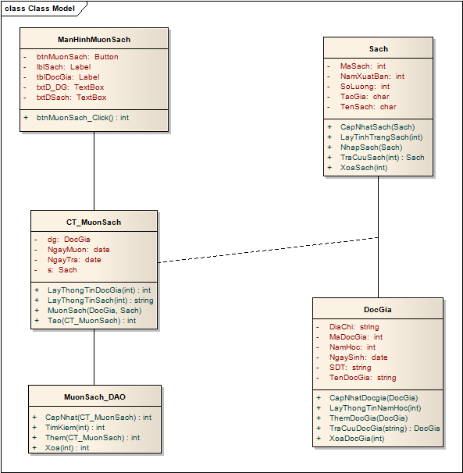

* Sequence diagram

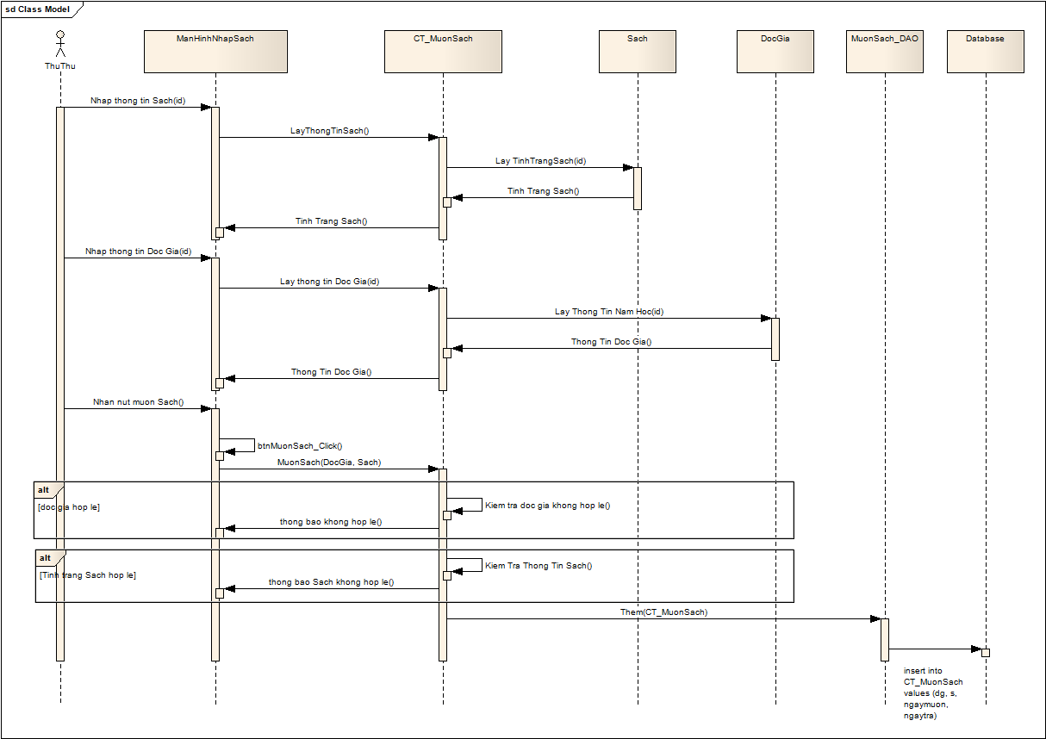

1. Trả Sách

* Class diagram chi tiết

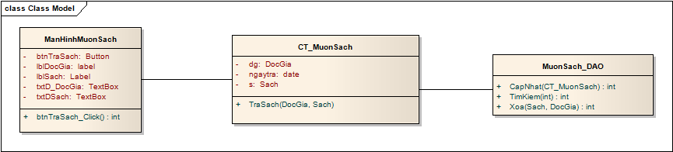

* Sequence diagram

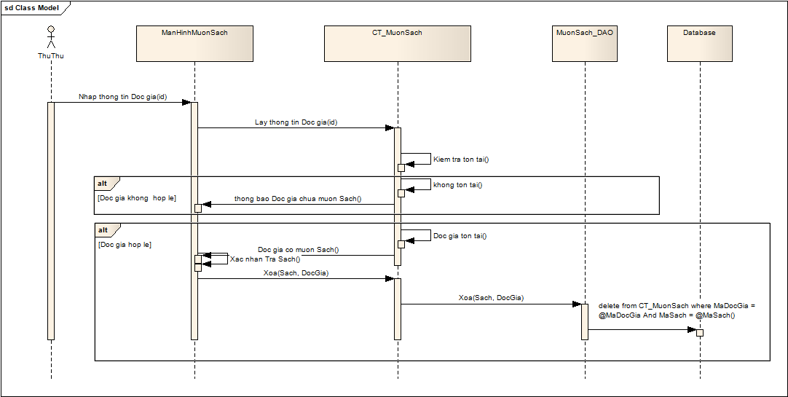

1. Sách(Thêm – Tra cứu – Xóa – Cập nhật)

* Class diagram chi tiết:

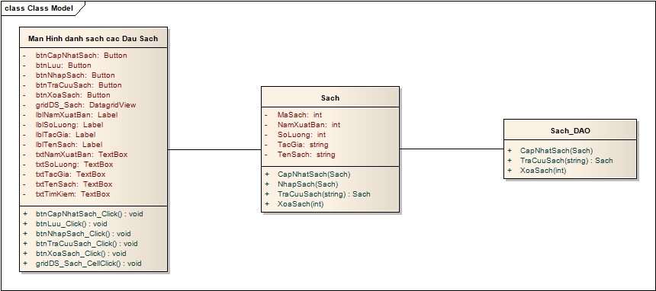

* Sequence diagram

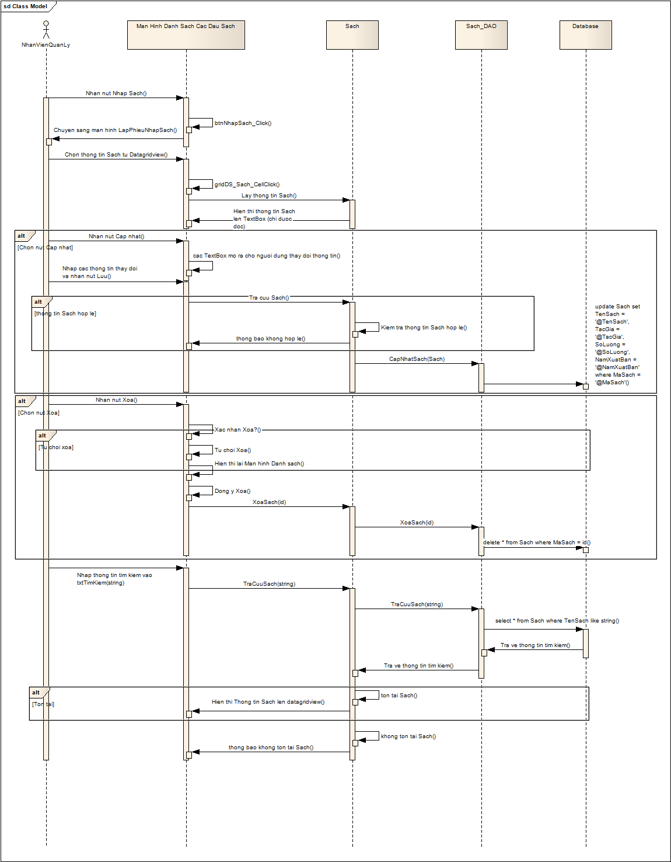

1. Lâp phiếu Nhập Sách

* Class diagram chi tiết:

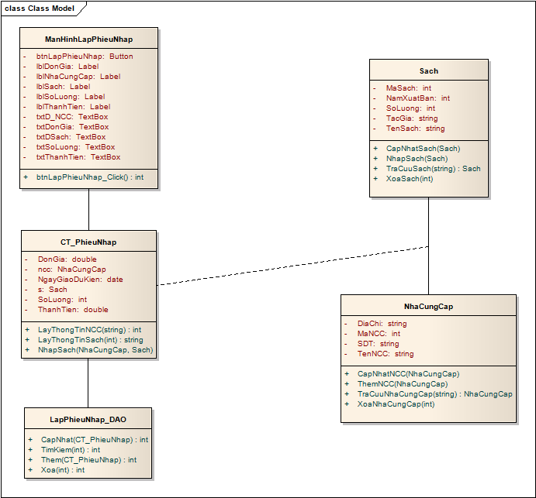

* Sequence diagram

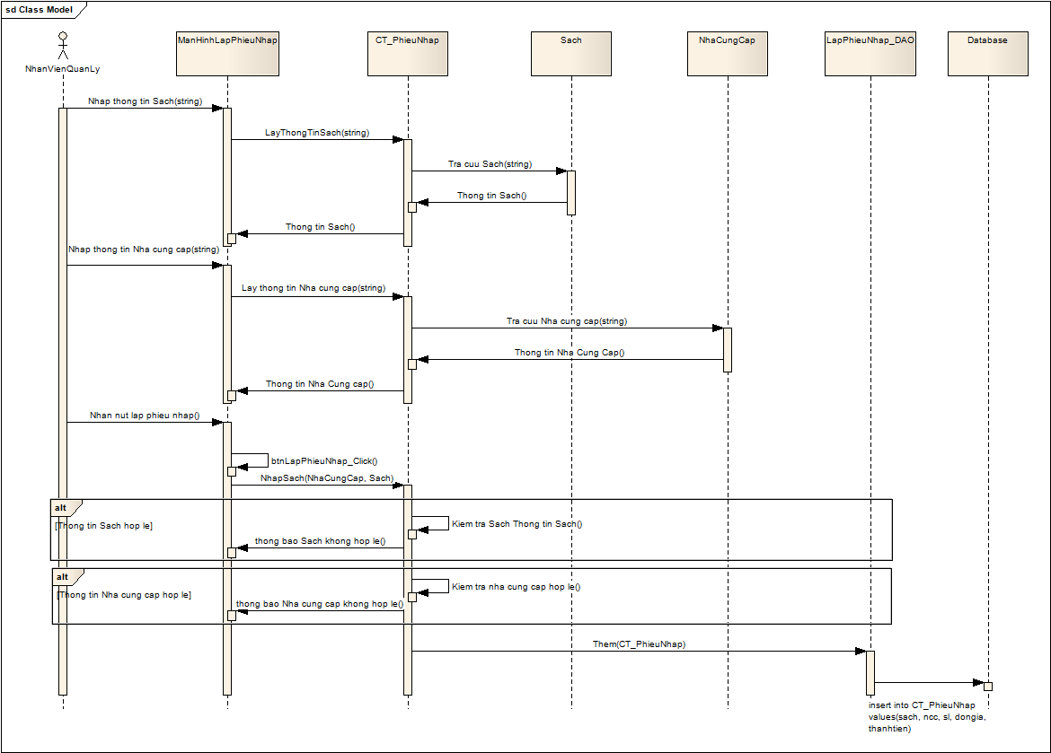

1. Lập phiếu giao Sách

* Class diagram chi tiết:
* Sequence diagram

1. Nhà cung cấp (Thêm - Cập nhật – Xóa – Tra cứu)

* Class diagram chi tiết:

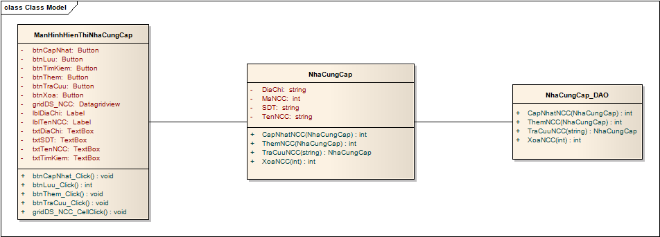

* Sequence diagram

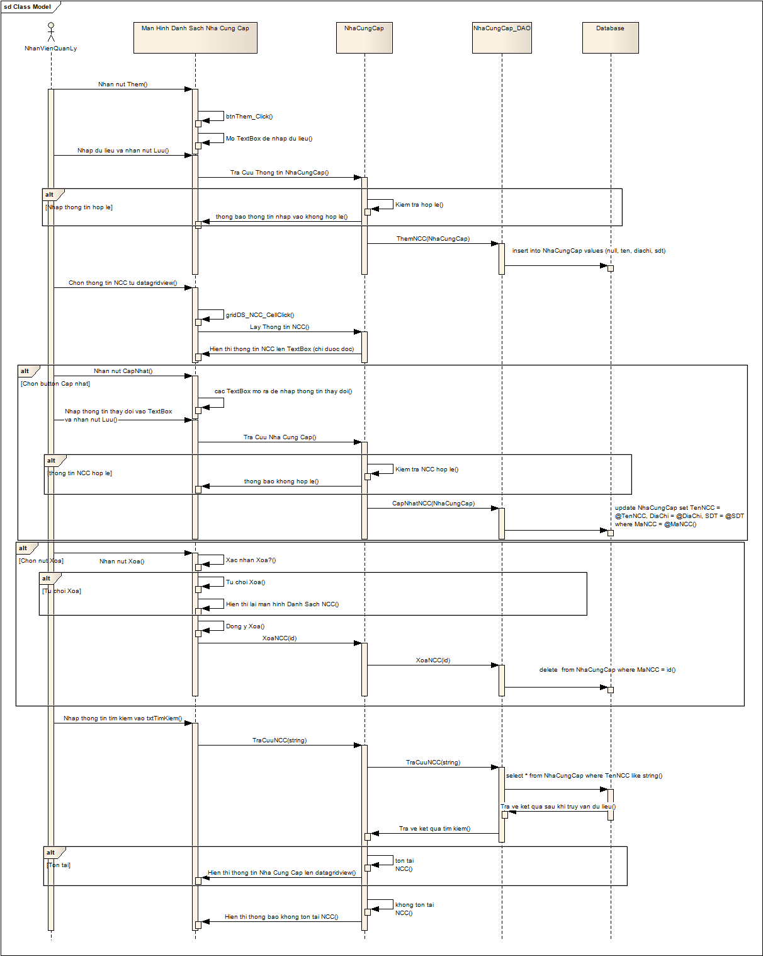

1. Kệ Sách (Thêm – Cập nhật – Xóa – Tra cứu)

* Class diagram chi tiết:

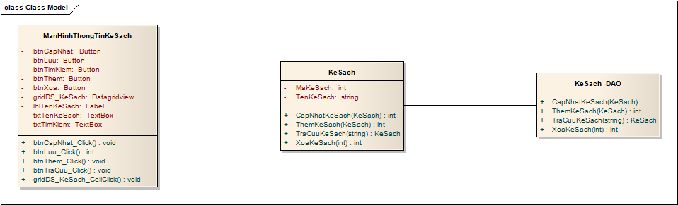

* Sequence diagram

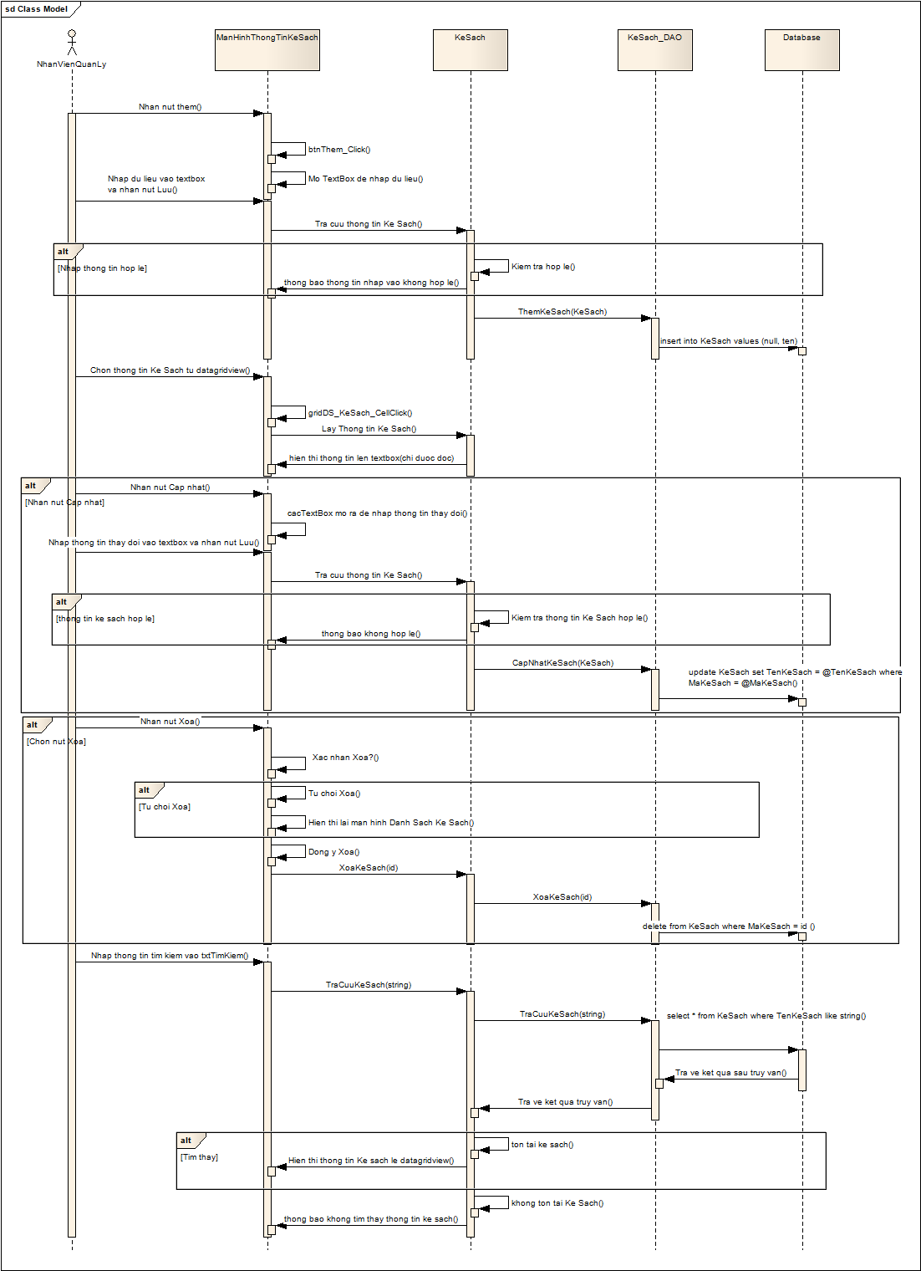

1. Độc giả (Thêm – Xóa – Cập nhật – Tra cứu)

* Class diagram chi tiết

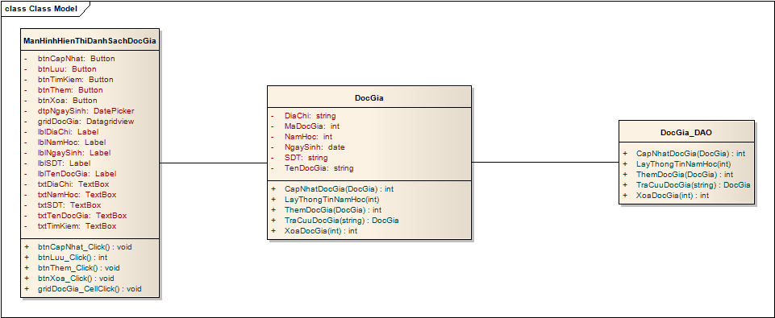

* Sequence diagram

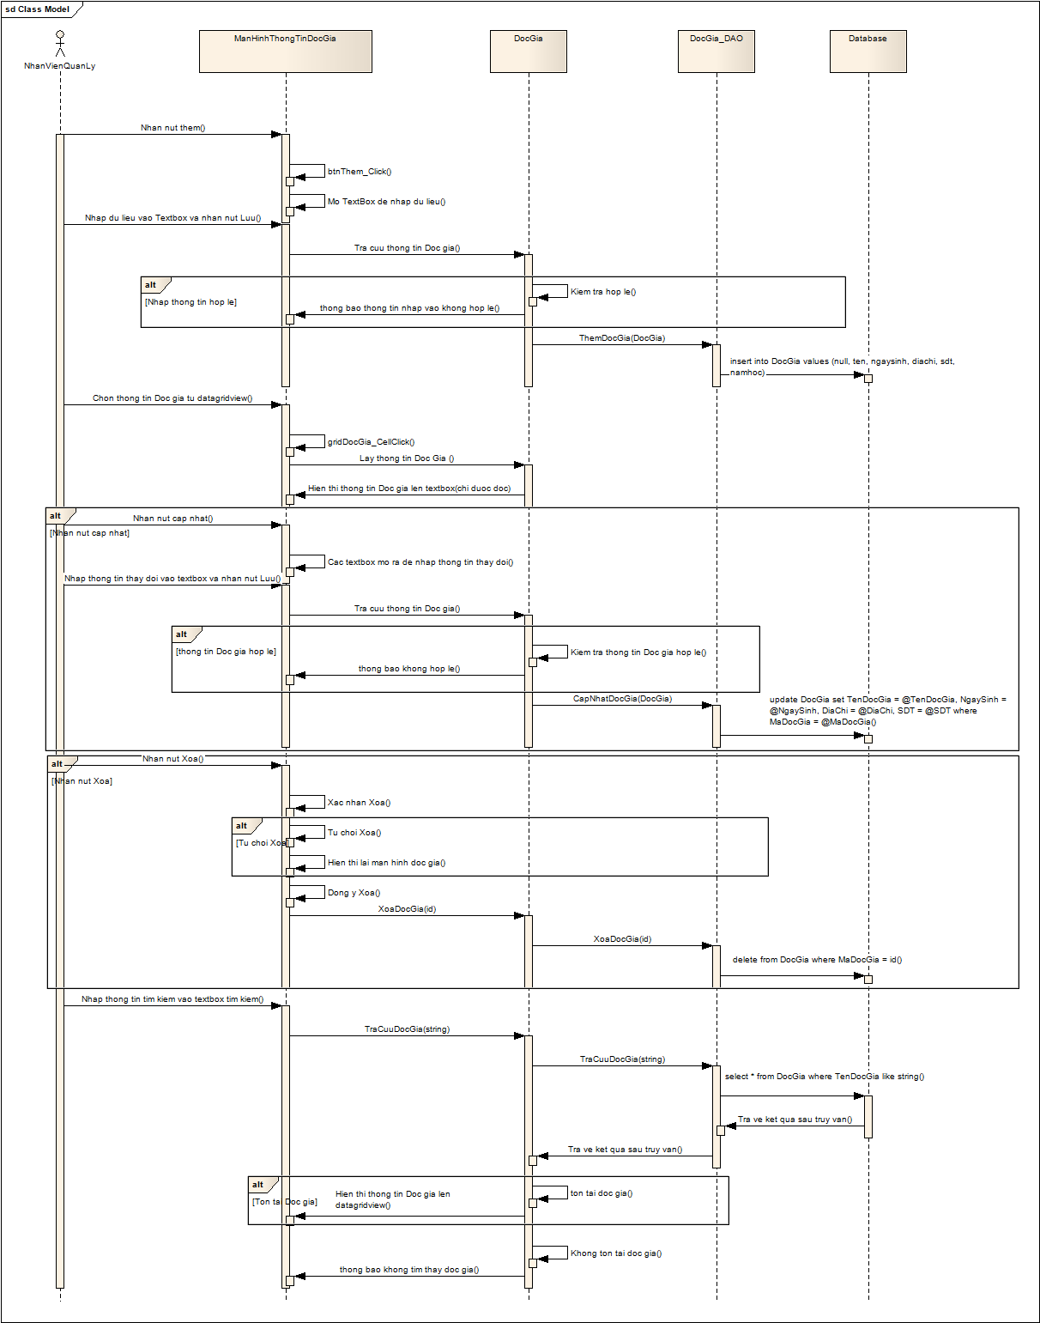

1. Đăng nhập

* Class diagram chi tiết

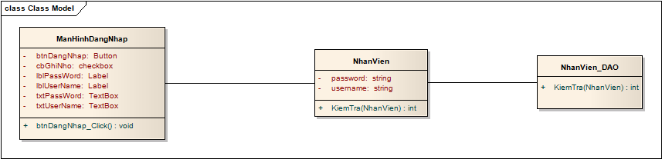

* Sequence diagram

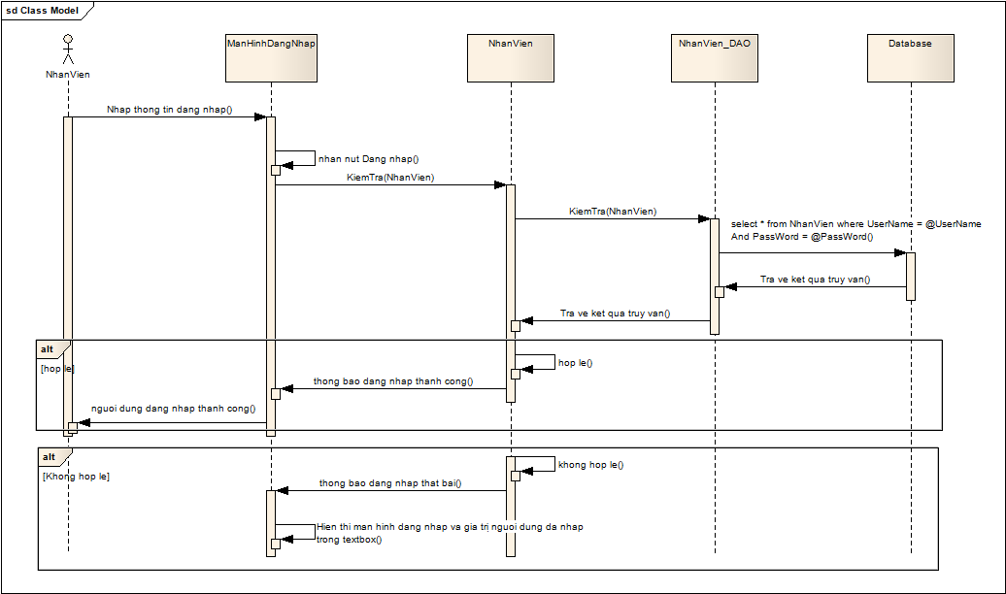

1. Logout

* Class diagram chi tiết
* Sequence diagram